第一章检测卷
时间：45分钟 满分：100分
题号 | 一 | 二 | 三 | 四 | 总分
得分
一、选择题(每题3分，共30分)
1．历史上把如图所示的长度定为1英寸，则1英寸约为( )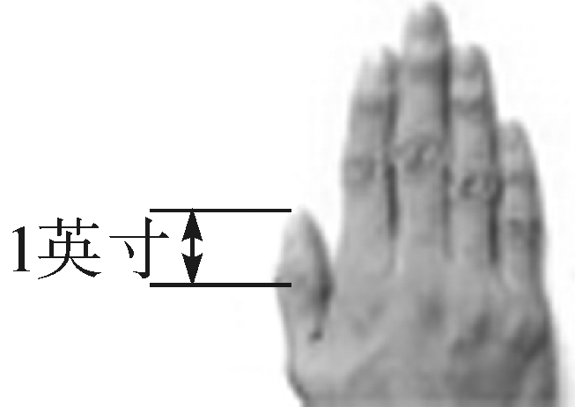
A．2.5km
B．2.5m
C．2.5dm
D．2.5cm
2．小明骑着自行车上学，若说他是静止的，则所选的参照物是( )
A．路旁的树木 B．小明背着的书包
C．迎面走来的行人 D．从小明身边驶过的汽车
3．发育正常的小雷身高约1.7m，为了准确测量两手伸开的臂展长度，应选用的刻度尺是( )
A．量程0～2m，分度值1cm B．量程0～10m，分度值1dm
C．量程0～1m，分度值1cm D．量程0～15cm，分度值1mm
4．某同学测量一物体的长度四次，记录数据分别为2.10cm、2.13cm、2.12cm、2.15cm，则此物体的长度应记为( )
A．2.125cm B．2.13cm C．2.14cm D．2.12cm
5．关于误差，下列说法正确的是( )
A．误差只能尽量减小，而不能消除
B．测量可以做到没有误差
C．采用多次测量求平均值的方法，可以消除误差
D．误差是由于错误而造成的，因此是可以避免的
6．如图所示是男子100米决赛冠军冲线瞬间的照片，照片右上角显示的时间为其成绩，根据这些信息( )
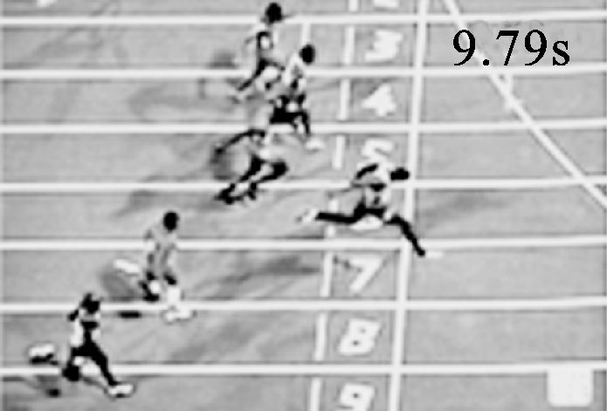
A．可知冠军跑得最快
B．可排出各选手的最终名次
C．不能求出冠军全程的平均速度
D．可知冠军跑完全程用的时间最长
7．骑自行车的人自西向东运动，固定在路旁的摄像系统两次拍出的照片分别如图甲、乙所示，以下判断错误的是( )
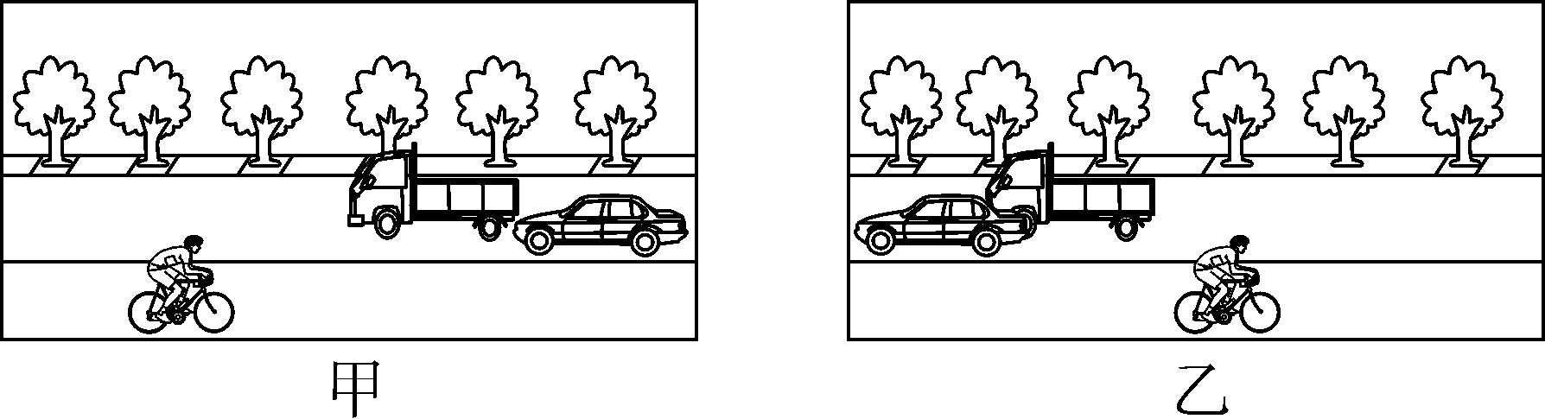
A．以小轿车为参照物，货车与自行车都向东运动
B．以地面为参照物，货车、小轿车、自行车均在运动
C．以人为参照物，小轿车向西的速度大于货车的速度
D．以货车为参照物，小轿车向西运动，自行车也向西运动
8．如图所示为小明做“测量平均速度”的实验过程，图中的停表每格为1s(转动未超过一周)。下面的相关说法中，正确的是( )
A．下滑的小车做匀速运动 B．小车通过上半程的平均速度是13.3cm/s
C．小车通过全程的平均速度是12cm/s D．以金属片为参照物，下滑的小车是静止的

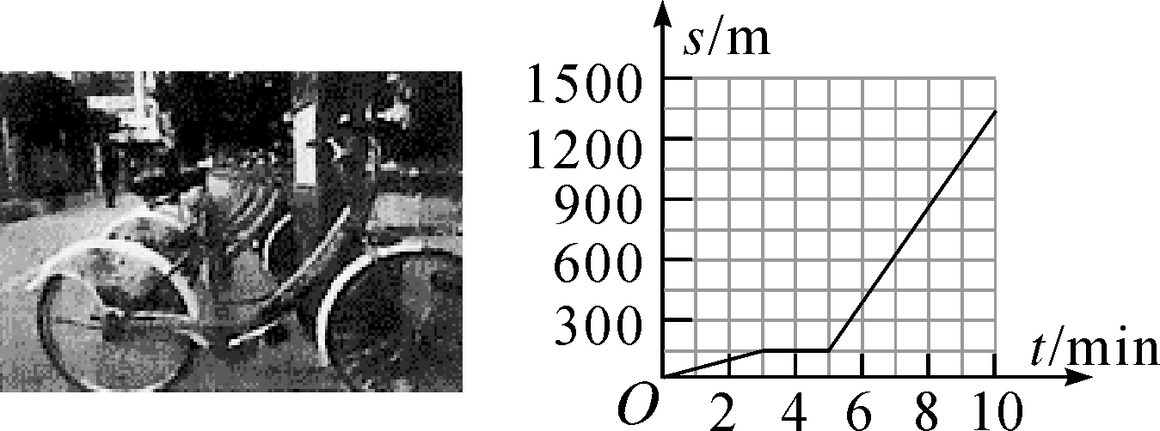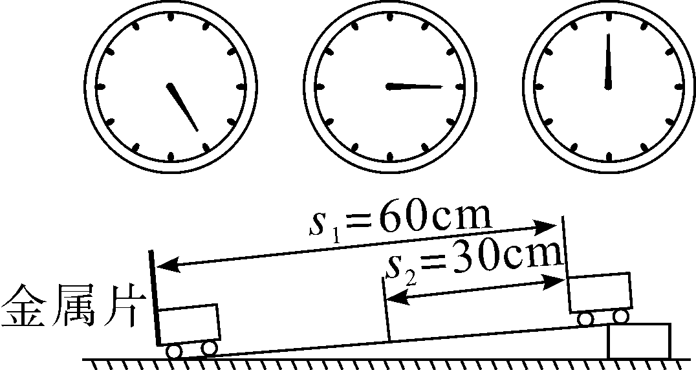

第8题图第10题图
9．小明骑自行车去书店，开始以2m/s的速度骑行了400m，然后又以5m/s的速度骑行了500m，则他在整个过程中的平均速度为( )
A．2.5m/s B．3m/s C．3.5m/s D．7m/s
10．小华同学的家附近有一公共自行车站点，他经常骑公共自行车去上学，某次从家到学校运动的s－t图像如图所示，则小华从家到学校的平均速度是( )
A．135m/s B．168.75m/s C．2.25m/s D．2.81m/s
二、填空题(每空2分，共32分)
11．单位换算：
(1)20m/s＝________km/h; (2)27mm＝____________μm；
(3)1h＝____________s; (4)28nm＝____________m。
12．如图所示，用两把刻度尺A、B测同一物体长度，其中B尺的分度值是________，则L_{A}＝________cm，L_{B}＝________cm。读数时视线正确的是________(选填“甲”或“乙”)。

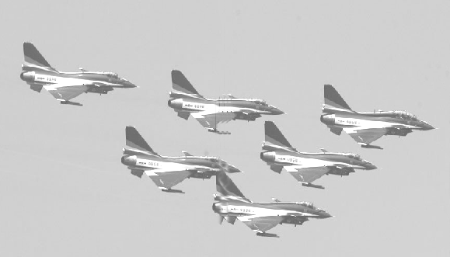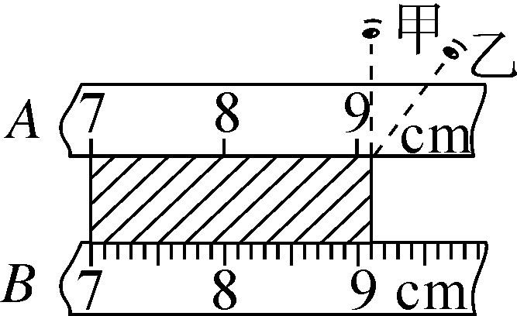

第12题图第13题图
13．如图所示的六架战机以相同的速度列队飞行。此时，若以战机下面的白云为参照物，战机上的飞行员是________的；若以其中任意一架战机为参照物，其他战机是________的。
14．如图所示是甲、乙两个网球运动时的频闪照片。甲中相邻两位置距离相等，由照片可知，________球做匀速直线运动，________球的速度越来越大。(均选填“甲”或“乙”)
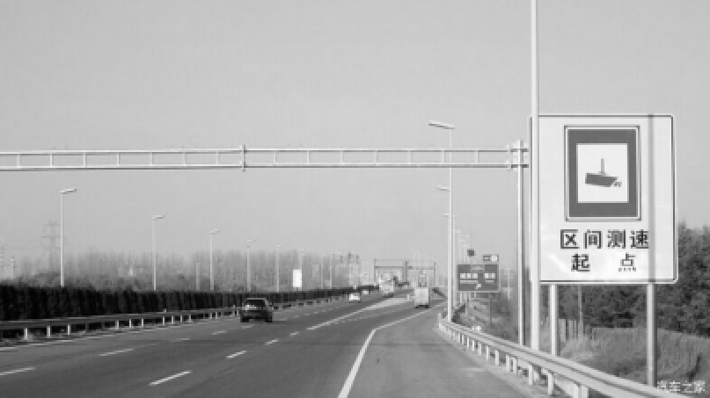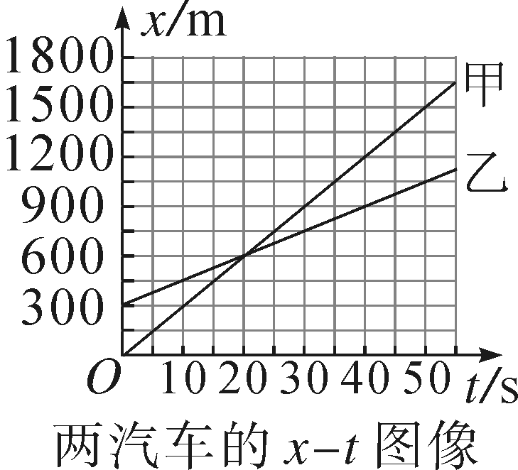
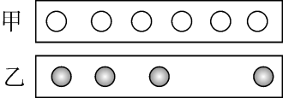

第14题图第15题图第16题图

15．重庆高速路网全面推行区间测速以来，车辆超速行驶得到了一定遏制。如图所示，一辆小汽车进入测速路段后，乘客发现测速提示牌往后退，他是以____________为参照物。测速设备测得小汽车通过9.45km的测速区间用时270s，其平均速度为________km/h。根据该路段限速100km/h的规定，该车驾驶员受到了相应处罚。
16．两辆汽车在同一平直公路上同时出发，其位置x与时间t的关系如图所示。由图像可知，甲车的速度为________m/s ，当t₁＝50s时，甲、乙两车相距________m。
三、实验与探究题(共20分)
17．(6分)小丽欲测量一根长为L的细铜丝的直径，她的实验步骤如下：
A．将细铜丝拉直，用刻度尺测出细铜丝的长度L₁
B．用刻度尺测出圆铅笔杆上铜丝绕圈总长度L₂
C．用铜丝的长度L₁除以铜丝的圈数n，即得细铜丝的直径d
D．将细铜丝紧密排绕在圆铅笔杆上
E．数出排绕在圆铅笔杆上的细铜丝的圈数n
(1)以上步骤中，没有必要的步骤是________，错误的步骤是________，还缺少的步骤F是____________________________________________________________________________________。
(2)实验步骤的合理顺序应是____________。
18．(6分)有两个同学用下面的方法来测量小钢球运动的平均速度。
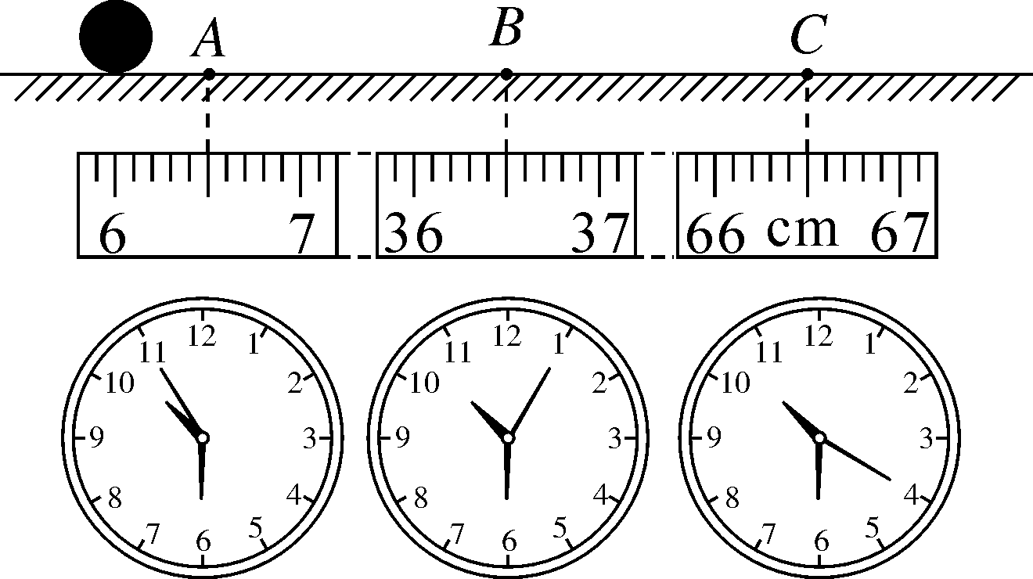
在水平桌面上的一条直线上标出A、B、C三个点，拿一根分度值为1mm的米尺紧靠直线，A、B、C三点在米尺上对应的读数如图所示。
当小钢球贴着米尺运动经过A、B、C三点时，两同学用手表记下了小钢球经过A、B、C三点时对应的时间，如图所示。
则小钢球在通过AB、BC、AC各段路程中，平均速度分别为v_{AB}＝__________m/s；v_{BC}＝__________m/s；v_{AC}＝__________m/s。
19．(8分)为研究小物块在足够长斜面上的运动规律，小物块每次均从斜面上A点由静止释放，沿斜面向下运动，利用秒表和刻度尺测出其运动时间和通过的路程，记录的数据如下表。
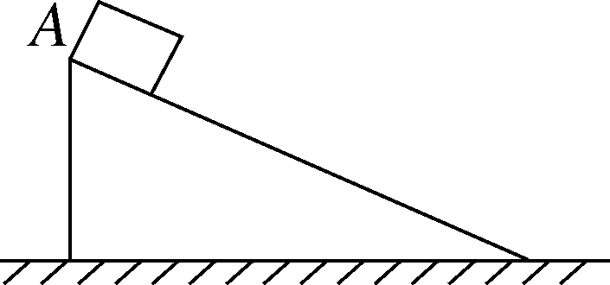
从A点开始计时的时间t/s | 0 | 1 | 2 | 3 | 4 | 5
从A点开始的路程s/cm | 0 | 4.00 | 16.00 | 36.00 | 64.00 | 100.00
相应的平均速度v/(cm·s^{－1}) | / | 4 | 8 | 12 | 16 | 20

(1)物块在5s时间内的平均速度为________cm/s。
(2)物块做________(选填“匀速”或“变速”)直线运动。
(3)实验前，小萌对物块的运动情况作了以下可能猜想：
①物块通过的路程与所用的时间成正比；
②物块通过的路程与所用的时间平方成正比；
③物块的平均速度与所用的时间成正比；
④物块的平均速度与通过的路程成正比。
根据表格中的数据，你认为上述猜想中正确的是________(填序号)，并推测：物块自A点开始计时的6s时间内通过的路程为________cm。
四、计算题(共18分)
20．(8分)如图的两个交通标志牌的含义是什么？按交通规则要求，从交通标志牌的位置到李家沱至少需要多少分钟？
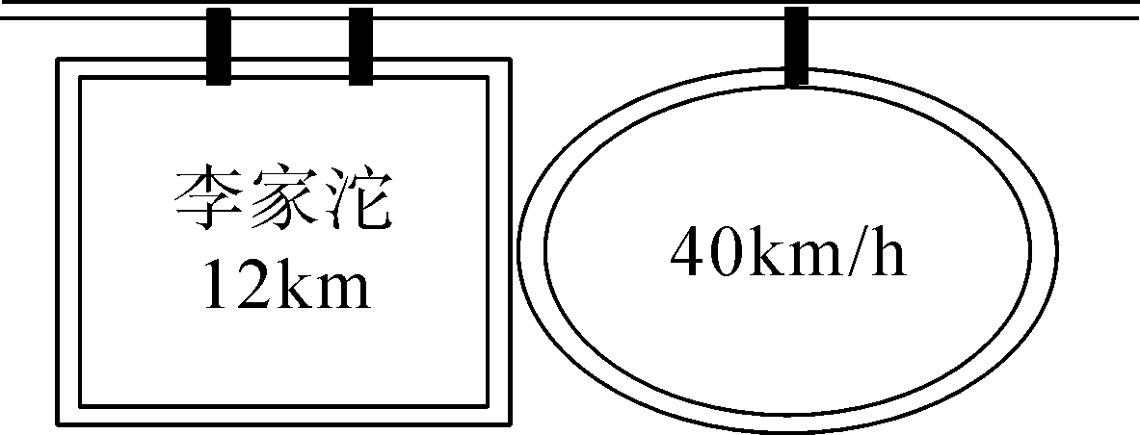

21．(10分)如下表是福州至厦门D6201次列车沿途部分站点的到站、发车时刻表。请根据该表回答下列问题：(保留一位小数)
(1)列车从莆田到厦门的平均速度约为多少？
(2)列车在7：10的速度为多大？

车站 | 里程/km | 到站时刻 | 发车时刻
福州 | 0 |  | 6:21
莆田 | 105 | 7:09 | 7:11
泉州 | 174 | 7:42 | 7:44
厦门 | 276 | 8:32

第一章检测卷参考答案
1．D 2.B 3.A 4.B 5.A
6．A 7.D 8.C 9.B 10.C
11．72 2.7×10⁴ 3600 2.8×10^{－8}
12．1mm 2.1 2.11 甲 13.运动 静止
14．甲 乙 15.小汽车 126 16.30 450
17．(1)A(1分) C(1分) 用细铜丝绕圈的长度L₂除以细铜丝的圈数n，即得细铜丝直径d(2分)
(2)DEBF(2分)
18．0.03 0.02 0.024
19．(1)20 (2)变速 (3)②③ 144
20．解：(1)标志牌上的数字“40km/h”表示的意思：行驶速度不能超过40km/h(2分)，“李家沱12km”是指从该标志牌到李家沱还有12km(2分)；
(2)∵s＝vt，∴从此标志牌所在的位置到达李家沱至少需要时间t＝$\frac{s}{v}$(2分)＝$\frac{12km}{40km/h}$＝0.3h＝18min(2分)。
21．解：(1)从表格中可知列车从莆田到厦门行驶路程s＝276km－105km＝171km(2分)；列车从莆田到厦门行驶的时间t＝1h21min＝$\frac{27}{20}$h(2分)，v＝$\frac{s}{t}$(2分)＝$\frac{171km}{\frac{27}{20}h}$≈126.7km/h(2分)；(2)由表可知，7：10时列车处于静止状态，故速度为0km/h(2分)。

